|  |
| --- |
| FlytJord - ApplikationsDokumentation |

Indhold

1 Indledning 3

2 Roller og rettigheder 3

2.1 Roller 3

2.1.1 Interne brugere 3

2.1.2 Eksterne brugere 4

2.2 Rettigheder 4

2.2.1 Brugerfladen 4

2.2.2 Søgeprincip 8

2.3 Rettigheder til brugerfladen 8

3 Validering af anmeldelse 8

3.1 Jorden 8

3.1.1 Dokumentation 8

4 Automatisk godkendelsesprocedure 9

4.1 Betaler 9

4.2 Kommune 10

4.2.1 Intakt jord 10

4.2.2 Opklassificering af forureningsgraden for jorden 10

4.2.3 Anden oprindelse 10

4.2.4 Aarhus Kommune 10

4.2.5 Andre kommuner 13

4.3 Jordmodtager 13

4.3.1 Aarhus Kommune – Aarhus Havn samarbejde 13

4.3.2 Øvrige modtageranlæg 14

4.3.2.1 Opklassificering 14

4.3.2.2 Dokumentation 14

5 Afslutning af anmeldelse 15

6 Bogholder 15

7 Jordklassifikation 15

7.1 Relation mellem forureningsopslag og jordklassifikation 16

7.2 Offentlig vej Aarhus Kommune 17

8 Forsider 17

9 Revidere anmeldelse 18

9.1 Oplysninger som kan ændres ved revision 18

10 Alarmer 19

10.1 Alarmer relateret til brugerens profil 19

10.2 Alarmer relateret til anmeldelsen 20

11 ServiceTrigger 20

11.1 Reload adresser 20

11.2 Afslut gamle anmeldelser 20

12 Opsætning 20

12.1 Modtageranlæg 20

12.1.1 Automatisk godkendelsesprocedure 21

12.1.2 Omregningsfaktor fra aksler til ton 21

# Indledning

# Roller og rettigheder

## Roller

Brugerne i FlytJord kan inddeles i tre grupper:

* De eksterne brugere (Anmeldere, Transportører og Betalere)
* Brugere tilknyttet en kommune
* Brugere tilknyttet en jordmodtager

### Interne brugere

I FlytJord anvendes der følgende roller til de interne brugere:

|  |  |
| --- | --- |
| **Rolle** | **Gruppe** |
| Sagsbehandler | Kommune |
| Administrator | Kommune |
| Miljømedarbejder | Jordmodtager |
| Pladsmand | Jordmodtager |
| Prøvetager | Jordmodtager |
| Laboratorium | Jordmodtager |
| Bogholder | Jordmodtager |
| Administrator | Jordmodtager |

En intern bruger kan have flere roller.

En bruger kan god fungere som en ”Ekstern” bruger selv om brugeren har roller fra jordmodtager eller kommunegruppen.

En bruger kan godt have roller fra både kommune og jordmodtager, men brugeren kan ikke være tilknyttet flere kommuner eller flere jordmodtagere.

### Eksterne brugere

De eksterne brugere er ikke tildelt nogen roller, men har brugeren registreret transportøroplysninger kan brugeren vælges som Transportør.

## Alle oprettede brugere kan vælges som Betaler. Rettigheder

### Brugerfladen

Brugerfladen begrænses alt efter hvilke roller brugeren har. Visse faner skjules og indhold låses for redigering, hvis brugeren ikke har rettigheder nok.

|  |  |  |
| --- | --- | --- |
| Sider | Rolle | Rettigheder |
| Bogholder forside | Bogholder | Alt |
| Lab. forside | Laboratorium | Alt |
| Miljømedarbejder forside | Miljømedarbejder | Alt |
| Pladsmand forside | Pladsmand | Alt |
| Prøvetager forside | Prøvetager | Alt |
| Sagsbehandler forside | Sagsbehandler | Alt |
| Søge side | Sagsbehandler  Miljømedarbejder  Laboratorie  Prøvetager  Pladsmand  Bogholder | Anmeldelse fane synlig  Anmeldelse fane synlig  Stikprøve fane synlig  Vognlæs fane synlig  Stikprøve fane synlig  Stikprøve fane synlig  Vognlæs fane synlig  Anmeldelse fane synlig  Stikprøve fane synlig  Vognlæs fane synlig  Anmeldelse fane synlig  Vognlæs fane synlig  Betaler fane synlig |
| Anmeldelse  Anmeldelsesfane | Sagsbehandler  Miljømedarbejder  Pladsmand  Bogholder | Rediger  Rediger  Se  Se |
| Anmeldelse  Sagsbehandling | Sagsbehandler  Miljømedarbejder  Pladsmand  Bogholder | Rediger  Rediger  Se  Se |
| Anmeldelse  Tilkørt jord | Sagsbehandler  Miljømedarbejder  Pladsmand  Bogholder | Ingen adgang  Se og opret vognlæs  Se og opret vognlæs  Se og opret vognlæs |
| Anmeldelse  Stikprøvekontrol | Sagsbehandler  Miljømedarbejder  Pladsmand  Bogholder | Ingen adgang  Se og planlægge stikprøve  Se og planlægge stikprøve  Se |
| Anmeldelse  Historik og Kommunikation | Sagsbehandler  Miljømedarbejder  Pladsmand  Bogholder | Se og opret besked  Se og opret besked  Se og opret besked  Se og opret besked |
| Stikprøve  Stikprøven | Miljømedarbejder  Pladsmand  Bogholder  Prøvetager  Laboratorium | Rediger  Rediger delvis  Rediger delvis  Rediger  Rediger |
| Stikprøve  Analysen | Miljømedarbejder  Pladsmand  Bogholder  Prøvetager  Laboratorium | Rediger  Ingen adgang  Ingen adgang  Rediger  Rediger |
| Stikprøve  Historik | Miljømedarbejder  Pladsmand  Bogholder  Prøvetager  Laboratorium | Se  Se  Se  Se  Se |
| Administration  Betaler | Bogholder | Rediger |
| Administration  Kommune brugere | Kommune adm. | Rediger |
| Administration  Jordmodtager brugere | Jordmodtager adm. | Rediger |
| Administration  Jordmodtager | Kommune adm.  Jordmodtager adm. | Rediger  Rediger |
| Administration  Modtageranlæg | Kommune adm.  Jordmodtager adm. | Rediger  Rediger |

### Søgeprincip

Søgefunktionerne i FlytJord er opbygget efter det princip, at man kun kan søge og se ”egne data”.

En bruger fra en kommune, kan søge og se de anmeldelser, der stammer fra ejendommen i den givne kommune.

En bruger fra en jordmodtager, kan søge og se

* Anmeldelser, hvor et af jordmodtagerens modtageranlæg er valgt
* Stikprøver og vognlæs, som er registreret på modtageranlægget
* Betalere, som er registreret som betaler på anmeldelser, hvor et af jordmodtagerens modtageranlæg er valgt

Eksterne brugere fra samme firma, kan søge og se hinandens anmeldelser. FlytJord anvender CVR nummer og e-mail domæne til at knytte eksterne brugere til samme firma.

## Rettigheder til brugerfladen

I dokumentet RollerRettighederMatrix.xlsx findes en matrice som giver et overblik over hvilke roller som må hvad i FlytJord.

# Validering af anmeldelse

## Jorden

### Dokumentation

Såfremt at jorden opklassificeres af brugeren i forhold til forureningskategorien, fundet ved opslag i de eksterne datakilder, er det ikke et krav at der skal vedhæftes dokumentation.

Såfremt forureningsgraden af jorden nedklassificeres af brugeren, i forhold til forureningskategorien fundet ved opslag i de eksterne datakilder, skal der som hovedregel altid vedhæftes dokumentation.

Dog kan jord, uden kortlægning (V2, V1) og uden anmærkninger i kommunes miljødatabase der er klassificeret i Miljøportalen som OMK Analysepligtig, nedklassificeres til Kategori 2 jord, hvis jordmængden ikke overskrider en given mængde. For Aarhus Kommune er grænsen 18 ton, mens den for de øvrige kommuner er 1 ton. Mængde for øvrige kommuner kan dog frit defineres af de enkelte kommuner i forbindelse med opsætningen af FlytJord.dk, som deres selvbetjeningsløsning.

# Automatisk godkendelsesprocedure

FlytJord behandler anmeldelser så vidt muligt automatisk. En anmeldelse skal i visse tilfælde vurderes af tre parter, som hver især skal godkende anmeldelsen før den bliver aktiv.

I det nedenstående beskrives de tre parter, og hvilke kriterier der er for autogodkendelse.

## Betaler

Hvis jorden skal afleveres til en jordmodtager, som anvender FlytJord, skal betaleren som hovedregel acceptere betalingen for deponeringen af jorden. Dette gør Betaleren ved at trykke på et link i en e-mail advis.

Der er dog nogle undtagelser, relateret til begreberne ”Kernekunde” og ”Bemyndiget anmeldere”

**Kernekunder**: Kernekunder er jordmodtagerens betroede kunder. Jordmodtageren kan i FlytJord angive om Betaleren er en kernekunde.

**Bemyndigede anmeldere:** Er anmeldere som er bemyndiget af Betalere til at kunne oprette anmeldelser, hvor Betaleren ikke ønsker til at acceptere for betalingen for hver eneste anmeldelse. Betaleren kan i FlytJord i sin profil angive om en anmelder skal være en ”bemyndiget anmelder”.

Følgende regler gælder, hvor FlytJord automatisk godkender betalingen og der herved ikke sendes et advis til betaleren.

* Senarie 1:
  + Hvis Betaler ikke er samme person som Anmelder, og
  + Betaleren er kernekunde, og
  + Anmelder er bemyndiget af Betaler.
* Senarie 2:
  + Hvis Betaler er samme person som Anmelder, og
  + Betaleren er kernekunde

## Kommune

Kommunen hvor jorden stammer fra skal behandle jordflytningen.

Følgende afsnit omhandler, hvilke kriterier FlytJord anvender i forbindelse med autogodkendelse af en jordflytningsanmeldelse.

### Intakt jord

Begrebet ”Intakt jord” dække over den uberørte jord, som ligger under det øverste jordlag.

En anmeldelse kan ikke autogodkendes, hvis jorden stammer fra en områdeklassificeret ejendom (lige meget hvilken kategori), **og** i anmeldelsen er angivet som intakt jord og jordforureningsklassen er blevet nedklassificeret af anmelderen.

### Opklassificering af forureningsgraden for jorden

Opklassificerer brugeren jordforureningsklassen i forholdt til klassificeringen fundet ved de eksterne datakilder, skal anmeldelsen altid behandles manuelt af kommunen.

### Anden oprindelse

Jord hvor oprindelsesstedet er angivet som ”Anden oprindelse” må ikke godkendes automatisk af systemet uanset mængde, jordklassifikation og modtageranlæg.

### Aarhus Kommune

Nedenstående figurer og den nedenstående tabel danner grundlag for det omfattende regelsæt for at FlytJord specielt for Aarhus Kommune kan autogodkende anmeldelsen.

Figurernes øverste række viser de forskellige resultater af jordforureningsopslaget. Rækken under angiver om anmeldelsen skal godkendes manuelt eller automatisk af FlytJord

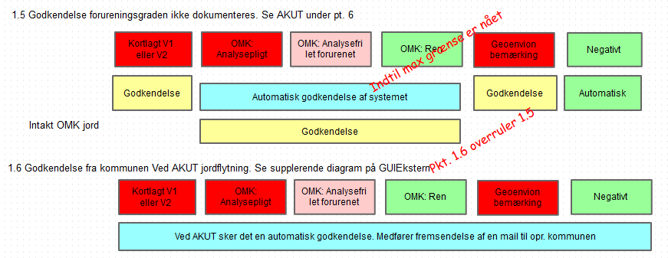

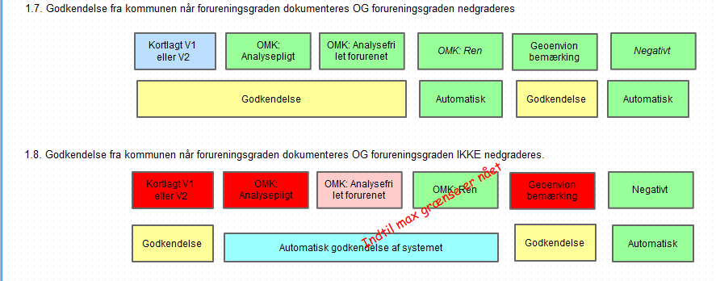

Maksgrænser:

**OMK Ren:** 150 ton

**Omk Analysefri Letforurenet:** 150 ton

**OMK Analysepligtig:**18 ton

**V2, V1, Geoenviron, Negativt:** Ingen maksgrænse

(Negativ betyder, at der ikke er fundet noget i opslaget i de eksterne datakilder)

**Konkrete eksempler:**

For at underbygge ovenstående figurer, er der listet en række konkrete eksempler i nedenstående tabel.

|  |  |  |  |  |  |
| --- | --- | --- | --- | --- | --- |
| Jordopslag | Jordmængde ton | FlytJord klassifikation | Op eller nedklassificering til: | Dokumentation krævet | Behandling |
| Negativ | 2000 | Kategori 1 | Kategori 2 eller uden for kategori | Nej | Manuelt |
| Negativ | 2000 | Kategori 1 | Kategori 1 | Nej | Automatisk |
|  |  |  |  |  |  |
| Geoenviron | 1 | Udenfor kategori | Udenfor kategori | Nej | Manuelt |
| Geoenviron | 1 | Udenfor kategori | Kategori 2 | Ja | Manuelt |
| Geoenviron | 1 | Udenfor kategori | Kategori 1 | Ja | Manuelt |
| Omk kat. 1 | 151 | Kategori 1 | Kategori 1 | Nej | Manuelt |
| Omk kat. 1 | 150 | Kategori 1 | Kategori 1 | Nej | Automatisk |
| Omk kat. 1 | 1 | Kategori 1 | Kategori 2 | Nej | Manuelt |
| Omk kat. 1 | 1 | Kategori 1 | Udenfor kategori | Nej | Manuelt |
|  |  |  |  |  |  |
| Omk kat. 2 | 151 | Kategori 2 | Kategori 2 | Nej | Manuelt |
| Omk kat. 2 | 150 | Kategori 2 | Kategori 2 | Nej | Automatisk |
| Omk kat. 2 | 1 | Kategori 2 | Kategori 1 | Ja | Manuelt |
| Omk kat. 2 | 1 | Kategori 2 | Udenfor kategori | Nej | Manuelt |
|  |  |  |  |  |  |
| Omk Analysepligt | 19 | Udenfor kategori | Udenfor kategori | Nej | Manuelt |
| Omk Analysepligt | 18 | Udenfor kategori | Udenfor kategori | Nej | Automatisk |
| Omk Analysepligt | 19 | Udenfor kategori | Kategori 2 | Ja | Manuelt |
| Omk Analysepligt | 18 | Udenfor kategori | Kategori 2 | Nej | Automatisk |
| Omk Analysepligt | 1 | Udenfor kategori | Kategori 1 | Ja | Manuelt |
|  |  |  |  |  |  |
| V1 | 1 | Udenfor kategori | Udenfor kategori | Nej | Manuelt |
| V1 | 1 | Udenfor kategori | Kategori 2 | Ja | Manuelt |
| V1 | 1 | Udenfor kategori | Kategori 1 | Ja | Manuelt |
|  |  |  |  |  |  |
| V2 | 1 | Udenfor kategori | Udenfor kategori | Nej | Manuelt |
| V2 | 1 | Udenfor kategori | Kategori 2 | Ja | Manuelt |
| V2 | 1 | Udenfor kategori | Kategori 1 | Ja | Manuelt |

### Andre kommuner

For andre kommuner, der anvender FlytJord, er der ikke nogen automatiske godkendelsesprocedurer.

## Jordmodtager

Der er 2 forskellige regelsæt for automatisk godkendelse for jordmodtagere. Enten anvendes ”Aarhus Kommune – Aarhus Havn samarbejdet” eller så anvendes ”Øvrige modtageranlæg”. Disse to regelsæt beskrives i det følgende.

### Aarhus Kommune – Aarhus Havn samarbejde

Aarhus Kommune og Aarhus Havn har indgået en aftale om at sagsbehandlerne i kommunen påtager sig rollen som miljømedarbejder for Aarhus Havn, hvorved de påtager sig den miljøfaglige opgave.

Kommer jorden fra Aarhus Kommune og godkendes af en sagsbehandler i Aarhus Kommune en anmeldelse, som også har rollen miljømedarbejder ved Aarhus Havn, godkendes anmeldelsen også automatisk af jordmodtageren.

**OBS** Kommer der nye modtageranlæg på Aarhus Havn, hvor disse regler skal gælde, skal modtageranlæggets Id tilføjes i programmet FlytJord.

### Øvrige modtageranlæg

Nedenstående regler gælder for øvrige modtageranlæg, som anvender FlytJord, hvis man under administration af modtageranlægget har angivet at systemet automatisk skal godkende anmeldelsen.

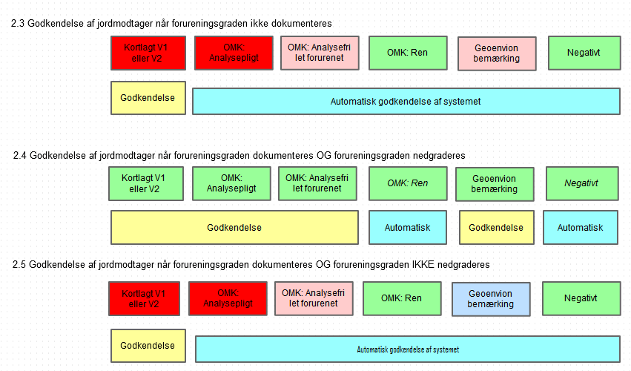

#### Opklassificering

Alt jord som er opklassificeret kan ikke godkendes automatisk.

#### Dokumentation

I tilfælde af at der er vedhæftet dokumentation til anmeldelsen, kan anmeldelsen ikke godkendes automatisk, hvis jordforureningsopslaget ikke giver ”OMK ren” eller hvis opslaget ikke resulterer i nogle forureningskategorier.

Er der ikke vedhæftet dokumentation, kan anmeldelser med jordforureningsopslag med V1 eller V2 kortlægning ikke godkendes automatisk.

# Afslutning af anmeldelse

En anmeldelse er afsluttet, når status for den bliver sat til ”Afsluttet”. Er en anmeldelse afsluttet, kan der ikke afleveres jord til de modtageranlæg, hvor der er installeret et FlytJord bomsystem.

Når en anmeldelse er afsluttet, kan anmeldelsen ikke gemmes eller indsendes påny fra den offentlig side.

En afsluttet anmeldelse kan ”genaktiveres” ved at lave en revision af denne anmeldelse. Se kapitlet vedr. revision

En anmeldelse kan afsluttes på 4 måder:

1. Af anmelderen på den eksterne anmeldelseside.
2. Af sagsbehandleren på den interne anmeldelsesside.
3. Af bogholderen på siden til administration af betalere
4. Af systemet, hvis kørselsperioden er overskredet n antal dage.

Ad 2) Det kræver at brugeren har rollen Sagsbehandler eller Miljømedarbejder for at kunne afslutte anmeldelsen.

Ad 3) Bogholderen afslutter en given betalers aktive anmeldelser, hvis status på betaleren ændres til ”Afvist”. Ændres betalerens status efterfølgende til ”Godkendt” bliver anmeldelserne aktiv igen.

Ad 4) Se afsnit 11.2

# Bogholder

Afviser en bogholder en betaler, afsluttes anmeldelserne. Det er udelukkende bogholderne ved den givne jordmodtager, der igen kan genåbne sagerne i sådanne tilfælde.

# Jordklassifikation

Der registreres for hvert modtageranlæg, hvilken type jord (forureningskategori og type affald) et modtageranlæg må modtage.

Da der er 2 forskellige sæt regler / definitioner for jordklassifikation henholdsvis øst og vest for Storebælt, er der følgende relationer mellem tabellerne i databasen.

ModtagerAnlaeg 🡨🡪 JordklassifikationType 🡨🡪KommuneJordklassifikation 🡨🡪 Kommune

Ovenstående relationer betyder, at modtageranlægget er knyttet til landsdelens definition af jordklassifikationerne. For at gøre FlytJord fleksibel anvendes modtageranlæggets landsdel til at bestemme om hvilke jordklassifikationstyper, der kan vælges i mellem. Der kan i princippet være flere landsdele, men i dag findes der 2 – OMK og Øst.

* OMK er de landdækkende definitioner for jordklassifikation som anvendes vest for Store Bælt
  + Udenfor Kategori (Kraftig forurenet jord)
  + Kategori 2 (Let forurenet jord)
  + Kategori 1 (Ren jord)
* Øst er definitionerne for jordklassifikation som anvendes øst for Store Bælt
  + Klasse 4 (Kraftig forurenet jord)
  + Klasse 3 (Let forurenet jord)
  + Klasse 2 (Let forurenet jord)
  + Klasse 1 (Ren jord)

## Relation mellem forureningsopslag og jordklassifikation

For hver anmeldelse analyseres oprindelsesstedet ved opslag i Danmarks Miljøportal og evt. i kommunes miljødatabase. Analysen resulterer i informationer om forureningskategorien i FlytJord.

Mht. forureningskategorien arbejdes der med 2 modeller. En model for hhv. øst og vest for Store Bælt, grundet årsagen at der øst for Store Bælt arbejdes med 4 klasser for forureningskategorier, mens der vest for bæltet arbejdes med 3. Kommuner og modtageranlæg er knyttet til en af modellerne, dette kan lades sig gøre, da jord generelt ikke flyttes fra en side af Store Bælt til et modtageranlæg på den anden side af Store Bælt.

Da FlytJord pt. ikke automatisk kan dechifrere Standard analyseresultater kortlægges OMK Kategori 2 til Klasse 3. Anmelderen kan manuelt nedklassificere jorden til Klasse 2, hvis der vedlægges dokumentation til anmeldelsen.

Reglerne for nedklassifikation og opklassifikation er de samme for kommunerne øst og vest for Storebælt.

## Offentlig vej Aarhus Kommune

Aarhus Kommune har bestemt, at jord fra offentlig vej klassificeres til Kategori 2. FlytJord sætter således jordklassifikationen til Kategori 2, hvis

* Jorden kommer fra Aarhus Kommune
* Oprindelsesstedet valgt offentlig vej
* Jorden IKKE er V1 eller V2 kortlagt
* Der ikke er anmærkninger i Geoenviron miljødatabasen.

Alle anmeldelser skal godkendes manuelt. Der er ikke specielle reglerne vedrørende dokumentation og automatisk godkendelse.

# Forsider

Der findes forskellige forsider målrettet rollerne i FlytJord. En forside består af en til flere søgeresultater.

Specielt for anmelderen er der en forside, som kræver lidt uddybning.

En anmeldelse kommer på ’Kræver handling’ listen hvis:

1. Kørselsperiode slutter inden for 7 dage
2. Hvis jordmængden på en alarm har overskredet den kørte jordmængde.

# Revidere EN anmeldelse

Der kan laves en revision af en anmeldelse, hvis man fx ønsker at genbruge en eksisterende anmeldelse og lave mindre ændringer.

En revision af en anmeldelse oprettes af Anmelderen. Oplysningerne fra den oprindelige anmeldelse kopieres over i en ny anmeldelse kaldet ”revisionen”. ”Revisionen” gennemløber de samme processer i FlytJord, som en hver anden anmeldelse. Når ”revisionen” bliver aktiv, flettes den sammen med den oprindelige anmeldelse og umiddelbart derefter afsluttes den.

Når en anmeldelse er blevet revideret, bliver de opdaterede oplysninger tilgængelig for bomsystemet. Lastbilchaufførrene skal ikke have en ny godkendt anmeldelse, da oplysningerne bliver opdateret på den oprindelige anmeldelse.

Det er muligt, at lave en revision af såvel aktive anmeldelser som afsluttede anmeldelser. Laves der en revision af en afsluttet anmeldelse, bliver den aktiv på ny.

Der kan ikke oprettes flere revisioner af en anmeldelse før den første er afsluttet. Har anmelderen startet en revision af en anmeldelse, men endnu ikke sendt den ind til kommunen, kan anmelderen finde anmeldelsen ved at søge på kladder.

Den reviderede anmeldelse lever altså kun indtil, den er blevet godkendt, herefter afsluttes den. Hermed skal der ikke en ny anmeldelse ud til chauførerne, og de kan forsat bruge den oprindelige anmeldelse.

## Oplysninger som kan ændres ved revision

Følgende oplysninger kan redigeres i forbindelse med en revision af en anmeldelsen:

* Sted
  + Søg eksterne systemer
* Jorden
  + Forventet jordmængde
  + Kørselsperiode start
  + Kørselsperiode slut
  + Vedhæftning af dokumentation
  + Link til godkendt anmeldelse (jf. aftale med KLK 10.6.2014)
* Modtageranlæg og transportør
  + Valg af transportør. (Er transportøren også Betaler, kan transportøren ikke ændres.)

# Alarmer

Eksterne brugere af FlytJord kan få advis, når en vis mængde jord er registreret på modtageranlægget. Det er et krav at modtageranlægget anvender FlytJord og et FlytJord bomsystem, da den afleverede jordmængde hermed indrapporteres til FlytJord.

Der findes to forskellige typer alarmer. Alarmer som er relateret til brugerens profil og alarmer relateret til anmeldelsen.

Advis vedr. alarmer sendes til Anmelder, Betaler og Transportør, såfremt de har ønsker dette.

## Alarmer relateret til brugerens profil

På brugerens profil kan han angive, at han gerne vil modtage et advis, når et vis antal % af jordmængden er kørt til modtageranlægget.

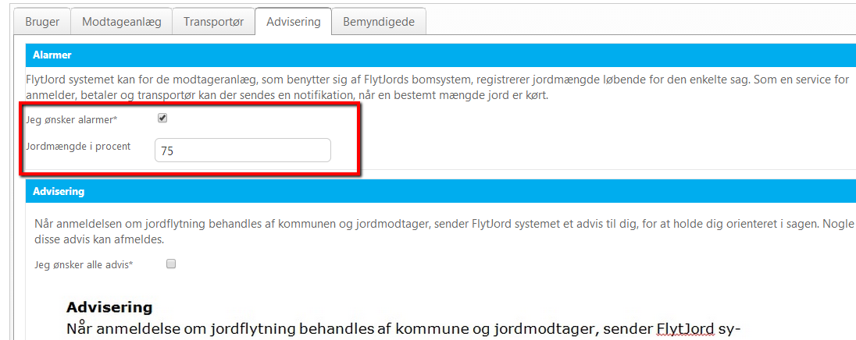

Figur Udsnit af brugerfladen, hvor brugeren kan ændre indstillingerne vedr. alarmer.

Når nye brugere oprettes i FlytJord sættes procentsatsen automatisk til 75%.

## Alarmer relateret til anmeldelsen

Ved oprettelse af anmeldelser kan man på kommunikationsfanen angive en procentsats for hvornår man ønsker advis vedr. tilkørt jord til modtageranlægget.

Brugeren skal aktivt ind og vælge, at han ønsker alle advis for at modtage alarmer relateret til anmeldelsen. Se nedenstående figur.

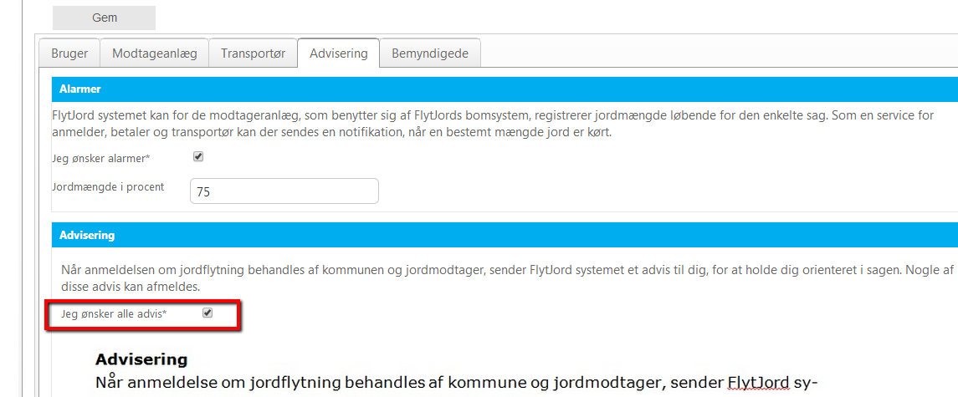

Figur : Udsnit fra brugerfladen hvor brugeren angive om han ønsker alle advis.

# ServiceTrigger

## Reload adresser

Kan kaldes med en bat fil på serveren. Denne henter adresser til cachen for at få acceptabel hastighed på adresse søgningen.

## ­Afslut gamle anmeldelser

Kan kaldes med en bat fil på serveren.  
Er planlagt til at køre hver nat. Jobbet afslutter alle anmeldelser, hvor kørsel slut datoen er mere end n antal uger (n er pt. sat til 2 uger) før (tidligere end) dags dato. Med dags dato menes i denne sammenhæng aktuel dato for afvikling af jobbet (bat filen).

# Opsætning

## Modtageranlæg

Aarhus Havns 3 modtageranlæg har følgende Id’ere:

Aarhus Oliehavn - ren jord: 85D720F4-4F89-4764-B8D0-26F28144B29F

Aarhus Oliehavn – let forurenet jord: 76EE148B-AAC9-4D1A-A222-3CF5ADAA6E83

Aarhus Miljøhavn- ren jord: 3D15E727-4D7B-4E7E-A9E4-B79A6DDE0E8F

### Automatisk godkendelsesprocedure

Hardcoded i programmet:

AnmeldelserBusiness.CheckAutoJordmodtagerAccepterJord(Anmeldelse anmeldelse)

### Omregningsfaktor fra aksler til ton

**Aarhus Havn:**

Ren jord: 5,0

Let forurenet jord: 5,0

**Andre:**

Ren jord: 4,5

Let forurenet jord: 3,6

Andet: 4 (Klasse 1,2,3,4 og kraftig forurenet jord)